Laboratorio No. 7 parte 1 – Capa de red

# Objetivo

Configurar enrutamiento estático y dinámico entre redes.

# Herramientas a utilizar

* Computadores.
* Acceso a Internet.
* Packet tracer

# Introducción

En este laboratorio implementaremos la configuración de routers y switch para proporcionar acceso a red LAN y WAN de distintos tamaños y para distintas cantidades de dispositivos con el fin de conocer cómo se comportan las tablas de enrutamiento en los dispositivos de Capa3 y cómo opera el enrutamiento estático y dinámico entre distintas redes. Para ello Utilizaremos un modelo ya configurado para conocer cómo hacer un enrutamiento estático y luego iremos configurando redes cada vez más grandes para hacer uso correcto de estos dos tipos de enrutamiento.

# Marco Teórico

**Enrutamiento estático:** Es la alternativa a los protocolos de enrutamiento, donde se especifican las redes de destino, por donde enviar la información y la distancia administrativa.Un administrador de red puede configurar una ruta estática de forma manual para alcanzar una red específica. A diferencia de un protocolo de routing dinámico, las rutas estáticas no se actualizan automáticamente, y se deben volver a configurar de forma manual cada vez que cambia la topología de la red. Una ruta estática no cambia hasta que el administrador la vuelve a configurar en forma manual.

**Enrutamiento adaptativo**: El enrutamiento adaptativo, también llamado enrutamiento dinámico, es un proceso para determinar la ruta óptima que debe seguir un paquete de datos a través de una red para llegar a un destino específico.

**RIP:** El Protocolo de Información de Enrutamiento (RIP) se usa para administrar información de enrutadores en una red autocontenida, tal como una LAN corporativa o una WAN privada. Con el RIP, el host de puerta de enlace envía su tabla de enrutamiento al enrutador más cercano cada 30 segundos. Este enrutador envía el contenido de sus tablas de enrutamiento a los enrutadores vecinos.

# Experimentos

Realice las siguientes pruebas en su grupos de trabajo y documente la experiencia.

## Enrutaniento estático básico

Partiendo del montaje realizado en el laboratorio anterior, realice la configuración necesaria para que los equipos de las redes LAN puedan hablarse entre ellos.

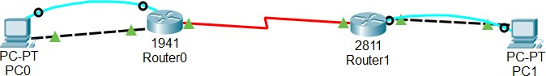

* + Configure los routers con rutas estática de tal manera que pueda hacer ping entre todos los equipos de la red

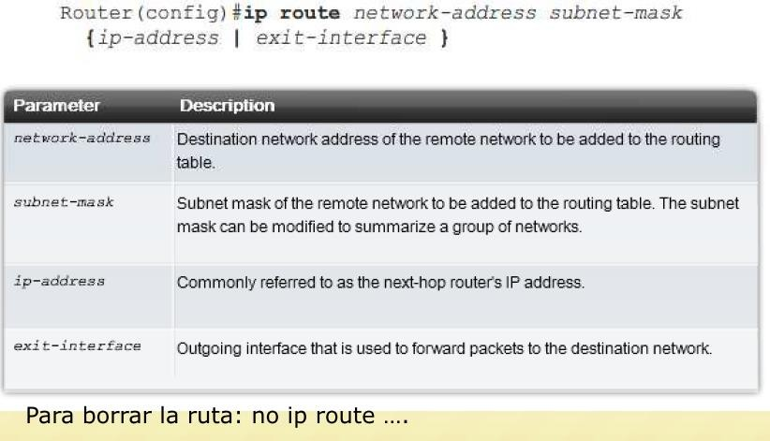

1

**Nota**: En cada router deben incluirse las rutas (interface de salida) a seguir para llegar a redes que no tiene directamente conectada.

* + Usando el comando ICMP tracerouter, intente verificar la comunicación de los dos computadores.
  + Conecte los montajes con la opción de multiuser para que se vean todos los computadores de la red.

1 CCNA2. Cisco.

## Enrutamiento estático – red más grande

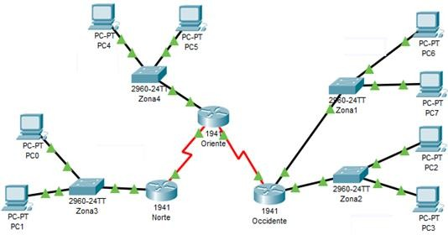Realice el siguiente montaje según el dibujo que se presenta a continuación (cada estudiante debe realizar el montaje). Use cables de consola para configurar los routers y los switches

Zona 1: 250 equipos Zona 2: 380 equipos Zona 3: 690 equipos Zona 4: 395 equpos

* + Realice la siguiente configuración en cada uno de los rotures y documente el proceso.
  + La configuración básica de un router debe tener
    - Claves de acceso al modo privilegiado, consola y acceso remoto. la clave de acceso a modo privilegiado debe ser Cisco, el de consola: AccesoC y el de acceso remoto (telnet):AccesoT.
    - Nombre del router. Coloque a los routers nombres según lo indicado en el diagrama
    - Sincronización de pantallas de consola y acceso remoto
    - Descripción de las interfaces que usen
      * Router a PC: Conexion a la LAN Zona x, según sea el caso.
      * Router a Router: Conexion WAN entre RouterX a RouterY
    - No consultar servidor remoto de comandos
    - Mensaje del día: “Acceso permitido exclusivamente para los estudiantes de RECO”
  + Haga el direccionamiento a partir de la red:

o 89.96.140.0/19 (estudiante1)

o 89.96.200.0/23 (estudiante2)

o 89.96.160.0/22 (estudiante3)

* + Pruebe conectividad entre los PC de la misma LAN y hacia las diferentes redes. ¿cuáles funcionan y cuáles no?
  + Adicione y configure una conexión entre los routers. Para eso use la red: 20.65.90.0/26
  + Configure los routers con rutas estática de tal manera que pueda hacer ping entre todos los equipos de la red

**Nota**: En cada router deben incluirse las rutas (interface de salida) a seguir para llegar a redes que no tiene directamente conectada.

* + Usando el comando ICMP tracerouter, intente verificar la comunicación de los dos computadores.
  + Conecte los montajes con la opción de multiuser para que se vean todos los computadores de la red.

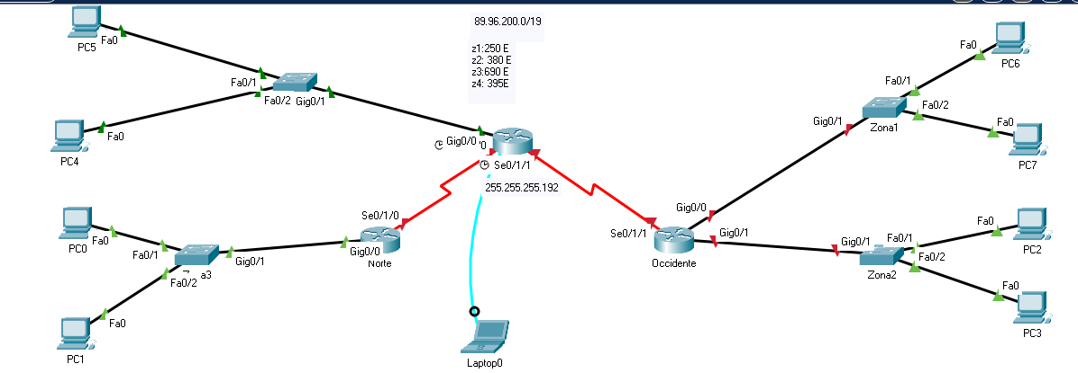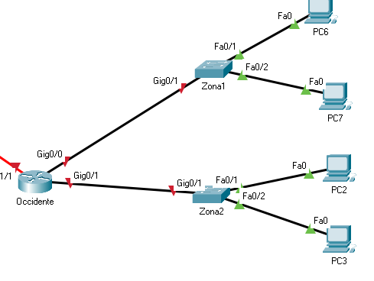

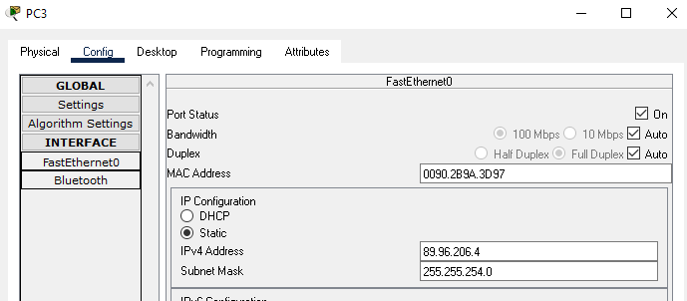

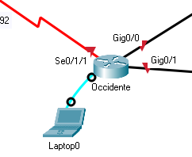

confreg 0x2142



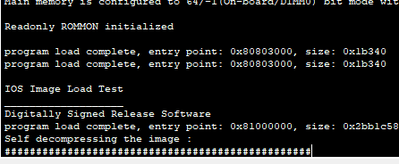

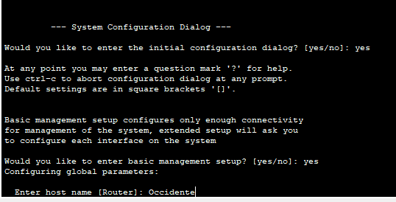

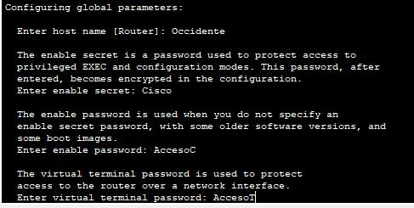

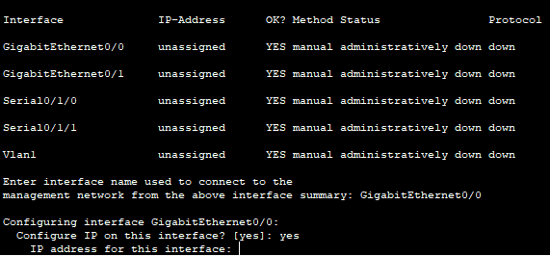

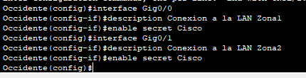

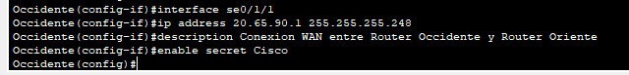

## Enrutamiento estático - RIP con VLMS2

* + ¿Qué diferencia hay entre RIPv1 y RIPv2?
    - RIPv1:No soporta subredes ni CIDR. No incluye ningún mecanismo de autenticación de los mensajes. Su especificación está en el RFC 1058.
    - RIPv2:Soporta subredes, CIDRy VLSM. Soporta autenticación utilizando uno de los siguientes mecanismos: no autentificación, autenticación mediante contraseña, autentificación con contraseña codificada mediante MD5. Su especificación está en el RFC 1723y RFC 2453.
  + Cree una montaje de packet tracer de la siguiente forma
  + Los estudiantes deben usar el rango 156.19.0.0/15, 142.72.0.0/114 y 89.254.0.0/17 cono base para realizar el subnetting así:

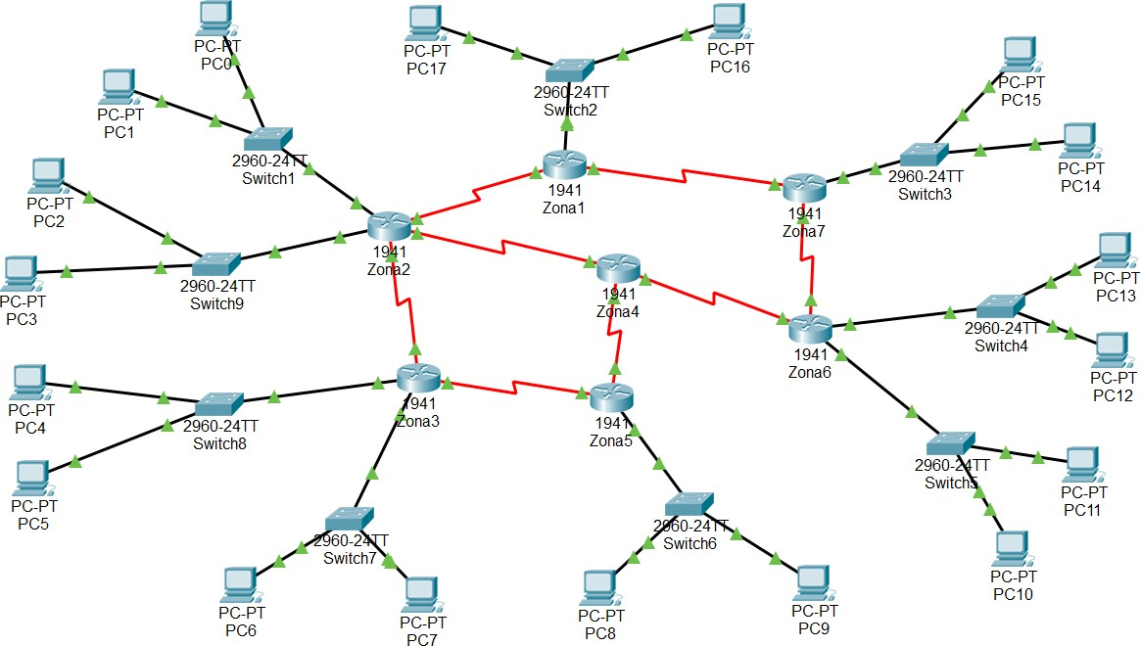

|  |  |  |  |  |  |
| --- | --- | --- | --- | --- | --- |
| Red | No. Eq | Red | No. Eq | Red | No. Eq |
| Zona1 – Switch2 | 56 | Zona3 – Switch8 | 200 | Zona6 – Switch4 | 630 |
| Zona2 – Switch1 | 130 | Zona3 – Switch7 | 170 | Zona6 – Switch5 | 900 |
| Zona2 – Switch9 | 94 | Zona5 – Switch6 | 590 | Zona7 – Swicht3 | 1200 |

Configure los equipos de la red con el subnetting definido. No olvide realizar la configuración básica de los routers (passwords, mensajes del día, etc).

Realizamos el subnettting con las dos primeras redes según cada estudiante y obtenemos la siguiente tabla.

Para la red: 156.19.0.0/15

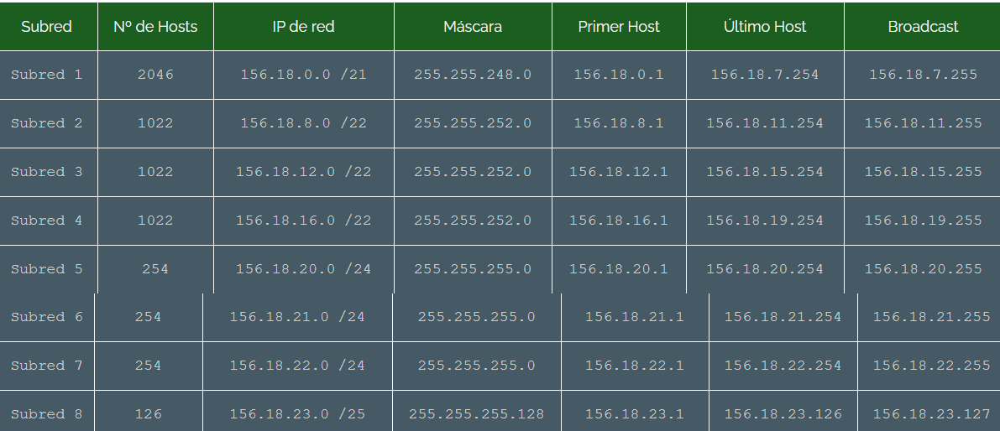

Para la red: 142.72.0.0/14

* + Verifique la conectividad entre todos los equipos de la red, ¿todo está bien?, ¿qué pasa?, revise las tablas de enrutamiento, ¿cuál es el problema?
    - Los computadores que están sobre la misma red, pueden comunicarse correctamente, pero la comunicación entre redes esta limitada. El problema radica en que no le hemos dicho a cada router con que red puede comunicarse y por que interfaz. En otras palabras, las tablas de enrutamiento están vacías.
  + Configura RIPv2 en los routers.

En cada router use los siguientes comandos.

Router0(config)#router rip Router0(config-router)#version 2

Router0(config-router)#network ID_RED_Fa0/0 Router0(config-router)#network ID_RED_Fa0/1 Router0(config-router)#network ID_RED_Serial Router0(config-router)#no auto-summary Router0(config-router)#exit Router0(config)#exit

Nota: Documente el significado de los comandos utilizados

* + ¿Para qué sirve el comando no auto-summary?
    - Con este comando le decimos al router que no resuma o combine las rutas que tiene. Esto nos ayuda mucho cuando no tenemos redes contiguas

2 Basado en CCNA2.Actividad 7.2.4: Configurar RIPv2.

* + Revise tablas de enrutamiento y conectividad entre los equipos. Cuáles son sus campos? Documente los resultados.
  + ¿Qué métrica usa para calcular la mejor ruta?
  + Usando tracert revise la ruta para comunicarse entre dos equipos de redes LAN diferentes.
  + Haga dos pruebas así:

1. Baje un enlace serial y verifique la ruta que siguen ahora los paquetes entre dos computadores que usaban antes el enlace que fue bajado.
2. Documente el camino que siguen los paquetes que se envía entre los equipos de la red usando packet tracer. ¡Cambió el camino respecto al punto anterior?, explique.
3. Vuelva a subir todos los enlaces
   * Conecte los montajes (archivos de packet tracer) de los estudiantes de forma similar a lo que se hizo en el punto anterior y permita que entre todos se vean.
   * Haga dos pruebas similares a las hechas los numerales (g. e i.), documente las pruebas y el por qué se siguió una ruta particular.

Muestre el resultado a su profesor

# Conclusiones

(some)

# Bibliografia

<https://www.watchguard.com/help/docs/fireware/12/es-419/Content/es-419/dynamicrouting/rip_about_c.html>

<https://www.itprc.com/configure-a-router-with-packet-tracer/>

<https://www.cisco.com/c/en/us/support/docs/routers/3800-series-integrated-services-routers/112058-c1900-pwd-rec-00.html>